
责任编辑：田碧凯
电 话：86-010-58303547
传 真：86-010-58303388
编辑邮箱：tainbk@chinaccm.com
地址：北京市朝阳区高碑店盛世龙源12号楼（邮编：100022）

2018.10.12

苯酚市场周报目录
一、苯酚周报 3
1、苯酚国际市场 3
2、苯酚国内市场 4
2.1、本周苯酚生产厂家出厂价格 4
2.2、本周苯酚区域价格 4
2.3、高桥石化苯酚价格走势图 4
2.4、苯酚华东市场价格走势图 4
3、苯酚行情分析及后市展望 4
二、丙酮周报 3
1、丙酮国际市场 3
2、丙酮国内市场 4
2.1、本周丙酮生产厂家出厂价格 4
2.2、本周丙酮区域价格 4
2.3、高桥石化丙酮价格走势图 4
2.4、丙酮华东市场价格走势图 4
3、丙酮行情分析及后市展望 4

一、苯酚周报

1、苯酚国际市场
日期 | 产品名称 | 国家/地区 | 价格类型 | 最低价 | 最高价 | 均价涨跌 | 价格单位
2018-10-09 | 苯酚 | 东南亚 | CFR | 1369 | 1371 | 90 | 美元/吨
2018-10-09 | 苯酚 | 中国 | CFR | 1409 | 1411 | 10 | 美元/吨
2018-10-09 | 苯酚 | 美国东海岸 | 美国东海岸出罐 | 1106 | 1128 | 0 | 美元/吨
2018-10-09 | 苯酚 | 美湾 | FOB | 1196 | 1216 | 0 | 美元/吨
2018-10-09 | 苯酚 | 西北欧 | FD | 1301 | 1305 | 33 | 美元/吨
2018-10-09 | 苯酚 | 鹿特丹 | FOB | 1379 | 1383 | 28 | 美元/吨

2、苯酚国内市场

2.1、本周苯酚生产厂家出厂价格
产品名称 | 生产厂家 | 天津石化 | 燕山石化 | 蓝星哈尔滨 | 高桥石化 | 吉林石化
苯酚 | 2018/10/8 | 11500 | 11500 | 11500 | 11500 | 11400
苯酚 | 2018/10/9 | 11500 | 11500 | 11500 | 11500 | 11400
苯酚 | 2018/10/10 | 11900 | 11900 | 11900 | 11900 | 11800
苯酚 | 2018/10/11 | 11900 | 11900 | 11900 | 11900 | 11800
苯酚 | 2018/10/12 | 11900 | 11900 | 11900 | 11900 | 11800

2.2、本周苯酚区域价格
产品 | 日期 | 华东地区 | 华北地区 | 华南地区
苯酚 | 10月8日 | 11700-11800 | 11700-11800 | 12000-12000
苯酚 | 10月12日 | 12200-12500 | 12100-12200 | 12500-12700
较上周涨跌 |  | ↑500/700 | ↑400 | ↑500/700

2.3、华东苯酚价格走势图
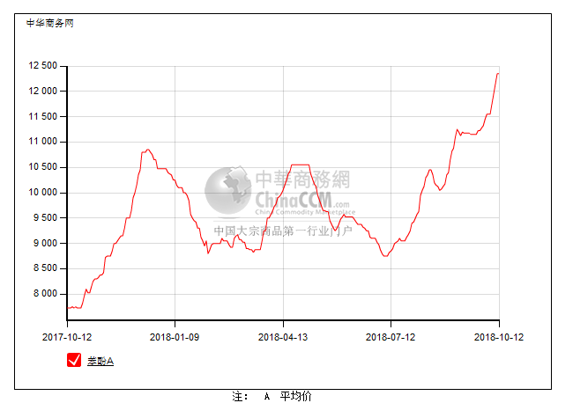

2.4、高桥石化苯酚价格走势图
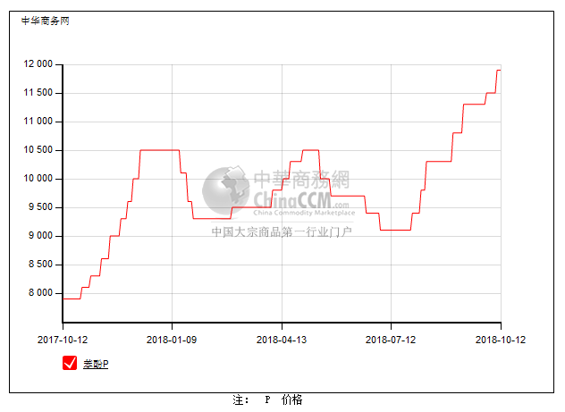

3、苯酚行情分析及后市展望
本周，国内苯酚市场重心走高。节后归来，北方工厂一直控制走量，其他地区供应亦显紧张，整体货源供应紧缺，带动贸易商报盘不断推涨。周中，石化企业集中上调苯酚开单价400元/吨，利好提振市场，支撑商家报盘继续上推，场内低价难寻，不过下游接高逐渐乏力，少量刚需被动跟进。截止本周末，华北主流参考12100-12200元/吨，华东主流参考12200-12300元/吨，华南主流参考12500-12700元/吨。
重点市场行情分述：
华北地区：本周，燕山周边地区苯酚市场重心走高。北方工厂一直控制走量，当地货源也稍显紧张，贸易商一心挺价，低价惜售情绪浓，不过下游接高逐渐乏力，高位实单有限。截止本周末，当地价格参考在12100-12200元/吨。
华东地区：本周，华东地区苯酚市场行情上涨。场内现货紧缺，贸易商惜售情绪浓，多不主动报价，下游接高无力，但也有少量刚需被动询盘。截止本周末，当地参考价格至12200-12300元/吨。
华南地区：本周，华南地区苯酚市场重心上移。各区域均处于无货状态，工厂挂牌高企，贸易商也低价惜售，报盘仍在上推，下游追高谨慎，成交刚需。截止本周末，当地报盘参考可至12500-12700元/吨。
后市预测，各地区供应紧张，而需求面表现不佳，预计短期苯酚市场高位震荡整理为主。

二、丙酮周报

1、丙酮国际市场
日期 | 产品名称 | 国家/地区 | 价格类型 | 最低价 | 最高价 | 均价涨跌 | 价格单位
2018-10-09 | 丙酮 | 鹿特丹 | FOB | 648 | 652 | -3 | 美元/吨
2018-10-09 | 丙酮 | 西北欧 | FD | 663 | 667 | 0 | 美元/吨
2018-10-09 | 丙酮 | 美湾 | FOB | 915 | 937 | 0 | 美元/吨
2018-10-09 | 丙酮 | 中国 | CFR | 619 | 621 | -15 | 美元/吨
2018-10-09 | 丙酮 | 东南亚 | CFR | 709 | 711 | 65 | 美元/吨

2、丙酮国内市场

2.1、本周丙酮生产厂家出厂价
产品名称 | 生产厂家 | 燕山石化 | 蓝星哈尔滨 | 高桥石化 | 吉林石化 | 天津石化
丙酮 | 2018/10/8 | 5300 | 5500 | 5300 | - | 5300
丙酮 | 2018/10/9 | 5300 | 5500 | 5300 | - | 5300
丙酮 | 2018/10/10 | 5300 | 5500 | 5300 | - | 5300
丙酮 | 2018/10/11 | 5300 | 5500 | 5300 | - | 5300
丙酮 | 2018/10/12 | 5300 | 5500 | 5300 | - | 5300

2.2、本周丙酮区域价格
产品 | 日期 | 华东地区 | 华北地区 | 华南地区
丙酮 | 10月8日 | 5200-5250 | 5300-5350 | 5500-5500
丙酮 | 10月12日 | 5100-5150 | 5300-5350 | 5450-5450
较上周涨跌 |  | ↓100 | ↓0 | ↓50

2.3、华东丙酮价格走势图
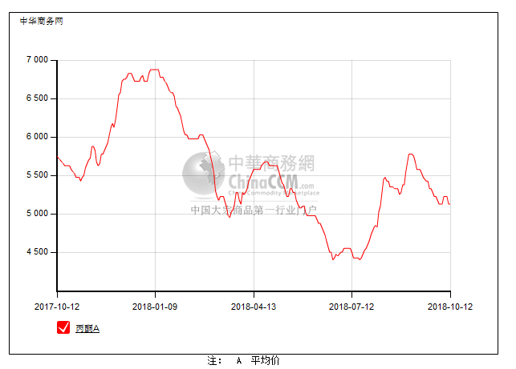

2.4、高桥石化丙酮市场价格走势图
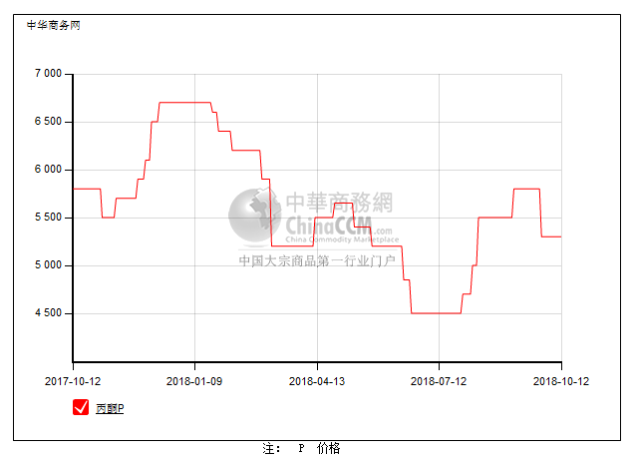

3、丙酮行情分析及后市展望
本周，国内丙酮市场重心窄幅松动。消息面安静，场内现货供应仍充足，而下游需求依旧平平，工厂方面报盘稳定，贸易商也随行就市持稳为主，不过走货缓慢下，商谈重心偏向低端。截止本周末，华北主流参考5300-5350元/吨盘整，华东主流参考5200元/吨附近，华南主流参考5450元/吨附近。
重点市场行情分述：
华北地区：本周，燕山周边丙酮市场大体持稳，消息面安静，贸易商心态一般，继续持稳出货，下游刚需询盘，实单寥寥。截止本周末，当地价格参考在5300-5350元/吨盘整。
华东地区：本周，华东地区丙酮市场行情弱稳，贸易商报盘仍稳，但下游买气平淡，出货不畅下，有零星低价传闻，交投氛围清淡。截止本周末，当地价格参考在5200元/吨附近。
华南地区：本周，华南地区丙酮市场偏弱整理，厂商报盘持稳，下游买气一般，实单实谈为主。截止本周末，当地报盘参考在5450元/吨附近。
后市方面，虽然业者对后市信心削减，不过当前价格已经处于偏低位置，即便弱势也无过大空间，预计短期市场窄幅震荡整理为主。

